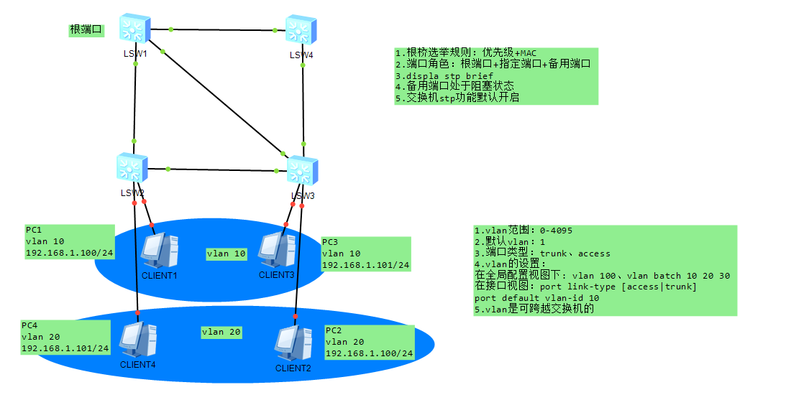

1.设置根端口

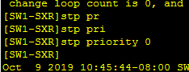

2.检查端口

